程式設計(二)-HW05
Due to 06/16 PM 11:59／授課老師：紀博文
一、基本資料
姓名：林育辰
系級：資工111
學號：40771131H

二、檔案有哪些？
- hw0501.c
- hw0502.c
- hw0503.c
- hw0503_header.h
- hw0504.c
- hw0505.c
- 助教的ifconfig (格式參考用)
- curl 7.70
- Makefile
- README.pdf

◎每個.c檔皆有註解！請格外注意README中的格式要求

三、如何執行？
請輸入make
→編譯hw0501.c ~ hw0505.c檔
→產生hw0501~hw0505
- hw0503若要使用debug_messenge，編譯時請加入 “-D”的DEFINE如：
$ gcc -D [DEBUG_LEVEL] hw0503.c -o hw0503
- hw0504請特別注意必須安裝curl-7.70.0版本

指令如下：
$ make
$ ./hw0501 [option] [filename] [-o] [filename]
$ ./hw0502
$ ./hw0503
$ ./hw0504 [option]
$ ./hw0505

※注意
- 請安裝Base64，以便第四題的使用 (signature要使用)
- 請安裝curl7.70版本，此外務必安裝libssl-dev，否則無法使用https的網址(第四題)，請勿安裝7.63版本，否則Makefile無法編譯
- 請安裝grep(版本3.4), awk(版本5.0.1)
- 請安裝ifconfig，只接受wiki上的格式，以及最新的格式：
- 請配備dirent.h
(1)最新格式[ifconfig] (版本：net-tools 2.10-alpha)
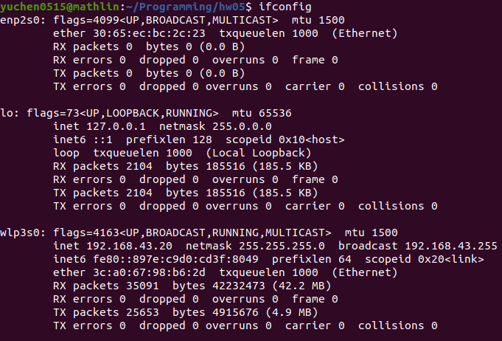

(2)
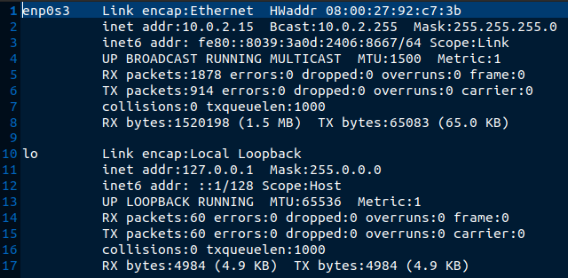

四、索引
第一題──────────────────P.4-6
第二題──────────────────P.7-8
第三題──────────────────P.9-12
第四題──────────────────P.13-16
第五題──────────────────P.17-18

說明
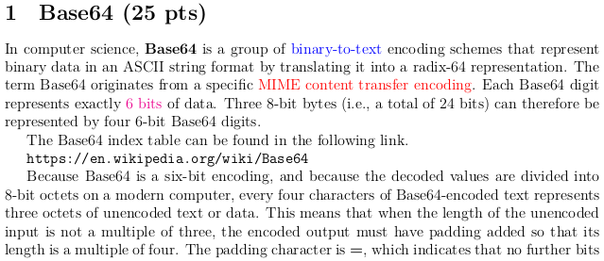
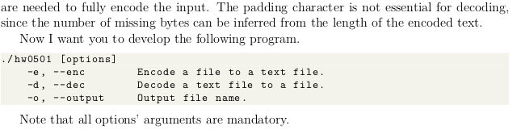
◎題意說明
→ 簡單來說，此題即為撰寫出同base64的功能，其中包含encode, decode，而base64的原理為 讀入3 bytes→共24bits，接著每6bits區隔成四份，並依照A-Z, a-z, 0-9, +\，此外若讀入的字元不足24bits則補0進來，並且補充的部份若6bits皆為0則encode “=”。

※注意
1) 課堂上說過，輸入不會刻意刁難，參數必須符合我的格式
2) -e, -d兩個參數只能輸入其中一個，根據題目所敘述，參數後方必定跟著一個參考(file name)
3)除了第2點的條件外，務必要有-o (即output)，其後必須跟著一個檔名

◎輸出&輸出格式
編譯後，依據需求填寫參數
例如我想將test.txt的資料用base64處理，輸出為test4.txt則可輸入：
$ ./hw0501 -e test.txt -o test4.txt
若想從test4.txt中解密，並輸出到test5.txt中，則可輸入
$./hw0501 -d test4.txt -o test5.txt
→e, d兩者只能選擇其一，而且必須要有，-o務必要有，每個參數後面務必跟隨一個檔名，此外前者的檔名必須存在(沒有內容我要怎麼解密、加密呢！？)
→當然，你也可以將e用--enc代替，-d用--dec代替，-o用--output代替(同題目敘述)

◎執行結果
#1
將hw0503.c內容encode，輸出至test4.txt中
test4.txt部份內容如下：
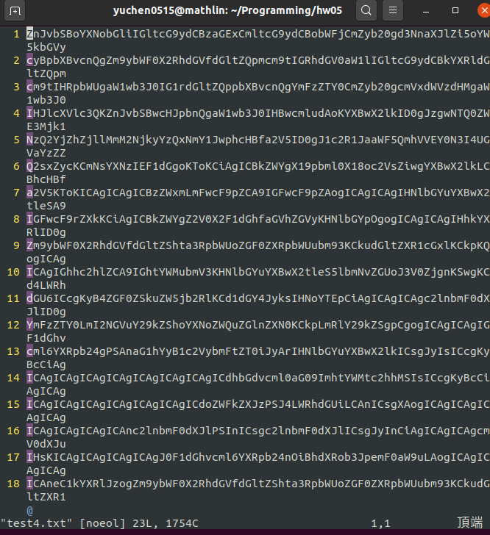

#2
將剛才的test4.txt檔案解密至test5.txt
test5.txt內容如下(部份內容)：

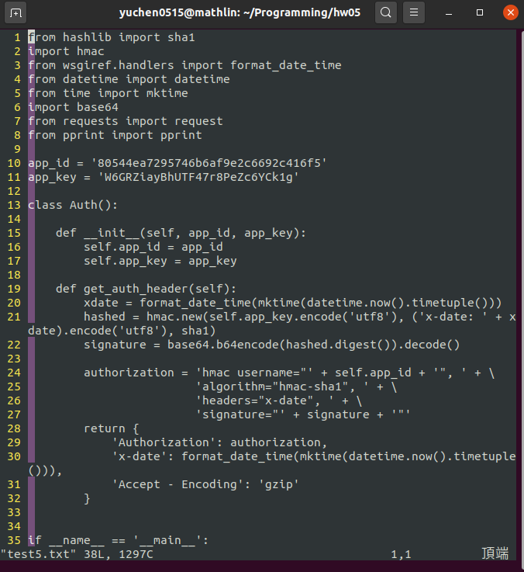
(其實此為 第四題公開平台python版本的範例程式，在第四題中是參考此檔案寫出curl的header，使用c語言取得資料的)

◎程式設計思路
1) 加密時，將檔案每byte的存入，存入滿3bytes後，接著以6bits分割，並對應到相對應的字元，接著再寫入
2) 倘若不足時，就直接補0即可
3) 解密時，將檔案每byte存入(即存入char)，先將其對應表上相對位置取得後，再6bits拼裝，拼成24bits接著輸出即可
說明
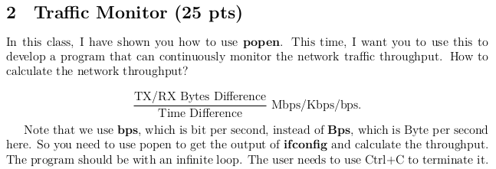
◎題意說明
→此題便是運用ifconfig指令，取得其中的總流量，並根據時間變化去計算出他的每秒流量，為一個無限迴圈，要終止必須使用Ctrl+C

※注意
- 必須安裝grep (版本3.4), awk(版本5.0.1)
- 務必安裝ifconfig，只接受wiki上的版本格式，以及最新的版本格式(版本：net-tools 2.10-alpha)，此外因應助教6/13(六)23:45公告，我是針對20.04(ubuntu)進行製作，不過我的程式20.04, 18.04, 16.04三種版本都通用，為保險起見，以版本越高的ifconfig為主
- 題目提到必須從Bps改為bps(Byte→bit)，雖然題目上使用Kbps，也提供三種單位Mbps/Kbps/bps，本想直接根據數值大小去調整單位，但會造成整個程式運行過程，每次執行單位會不同，反而造成不容易觀看、比較，因此在我的程式中一律使用bps
- 本程式為2秒執行一次，輸出仍為平均(按照公式)，可放心
(5) 本題是計算網路流量，若一直為0代表你沒有連網，可試著開網頁、通訊軟體等網際網路工具，便會有正常數字了(0也是正常數字，只是你沒使用到網路)

◎輸入&輸出格式
編譯後，執行”$ ./hw0502”
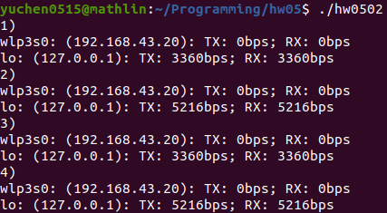

◎ifconfig格式參考
(最新版本)

(助教版本)
除了以上兩種格式以外，其餘一概不接受 (即20.04, 18.04, 16.04)！
儘量使用越高版本的

◎程式設計思路
1) 單純使用popen，並且用grep和awk取得我所需要的資料存入陣列內
2) 一個先前讀入的陣列，和2秒後讀入的陣列，接著兩個相減除以二即可
說明
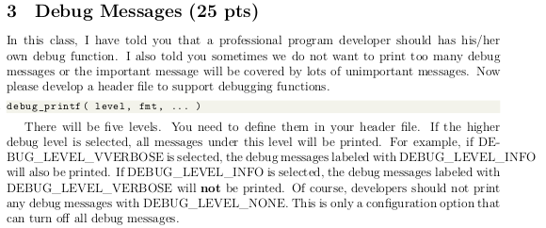
◎題意說明
→課堂上有演示過如何使用DEBUG_MESSAGE，今天想要你發展自己的debug function，我們有時候不想印太多囉唆的debug資訊，以免真正重要的資訊被不重要的messages蓋掉了，今天請發展一個標頭檔支援debugging functions
→本題中共有五個層級，你必須在header file中定義他們，如果使用者選擇叫高層低的debug level，所有在這層級或以下的層級的debug message都應該被印出，反之若較高層級的則不能印出，此外你的messages應該印出file name, function name, line number.

※注意
1) 若沒定義level的話，預設為debug_message不開啟，若使用DEBUG_LEVEL_NONE也是不開啟的效果
2) Makefile有寫上六種編譯方式，助教可選擇需要的把mark刪除，不必要的mark，就可以使用了

◎輸入&輸出格式
編譯時，輸入”$ gcc hw0503.c -D [DEBUG_LEVEL] -o hw0503”
執行”$ ./hw0503”

其中DEBUG_LEVEL的選項可以參考下表：
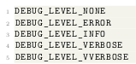

◎執行結果
#1 debug_level不開啟，單純編譯的情況
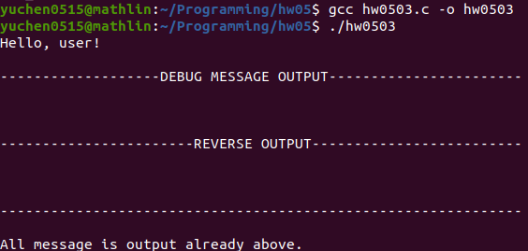

#2 DEBUG_LEVEL_NONE開啟
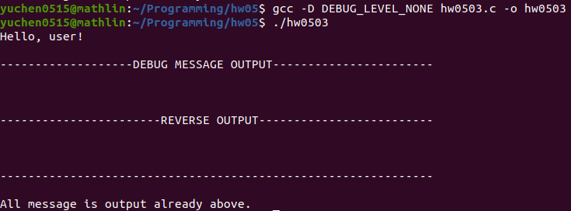

#3 DEBUG_LEVEL_ERROR開啟
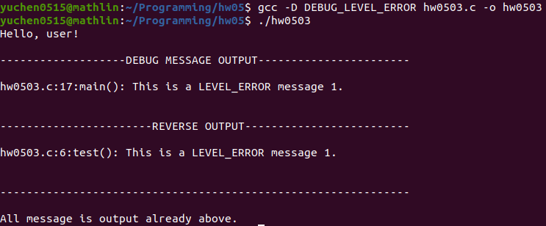

#4 DEBUG_LEVEL_INFO開啟
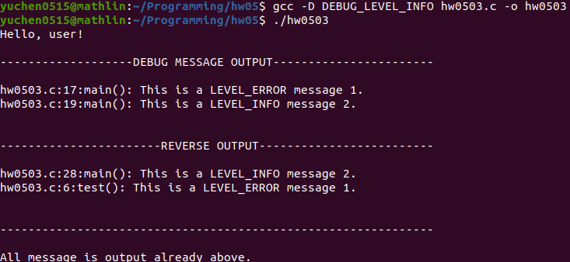

#5 DEBUG_LEVEL_VERBOSE開啟
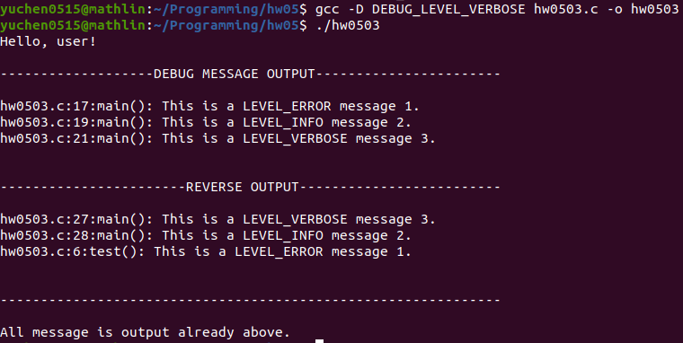

#6 DEBUG_LEVEL_VVERBOSE開啟
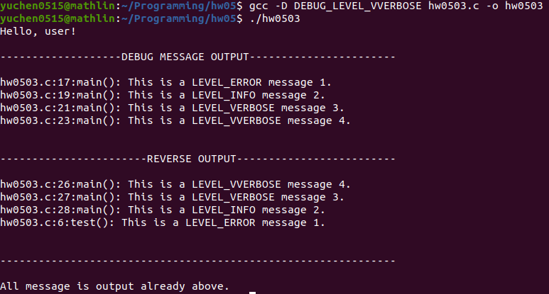

◎程式設計思路
1) 將使用者的LEVEL善用ifdef去定義LEVEL的數值，接著把所有層級define成數字
2) 利用巨集，使用do, while語法將小於等於LEVEL的debug_print展開
3) 在本程式中，亦塞入一個test()函式，可看到line, function是在哪裡發生的

說明
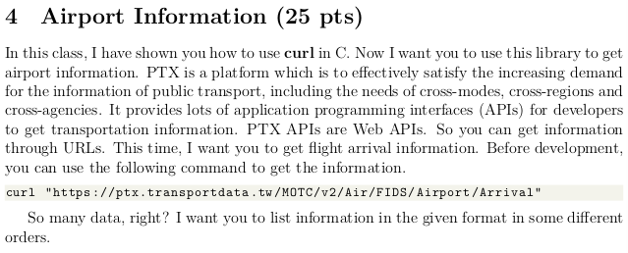
◎題意說明
→此題即使用libcurl去存取PTX的opendata機場資訊，其中特別的是此題的網站必須使用API key, API ID，且opendata的URL為https開頭，因此必須使用到libssl-dev才可以，存取資訊後並提供使用者使用參數-t,-f,-a按照要求的欄位排序。

※注意
1) 先安裝curl-7-70版本，勿安裝任何其它版本，若欲安裝其它版本，請自行修改Makefile中的版本資訊，否則無法編譯(檔案中有提供安裝好的7.70版本)
2) 此題主要使用hw0504_2.c檔案用libcurl得到機場資訊，另使用hw0504.c負責接收參數，並popen hw0504_2從裡面分析、排序資料並輸出
3) 務必安裝openssl, libssl-dev，才能處理https開頭的網址內容
4) 務必要設置參數，而且只能輸入一個(為t, f, a)
5) 請注意，此題排序時，是依照「字典序」排序的，因此在Flight number排序中，我並不是按照數字大小排序，而是字典序！(因其它的ScheduleArrivalTime和Airline ID基本上都是字串型式，依字典序排序會比較有一致性)
6) 請連網，否則無法存取資料
7) 已將所有資訊不完全的航班過濾掉(有的雖有資訊但航班號碼之類的卻是空號，可能是有特殊情況的班次，因此選擇過濾掉)

◎輸入&輸出格式
編譯後，執行”$ ./hw0504 [options]”
其後應輸入option (-t, --arrival-time／-f, --flight-number／-a, --airline-id)
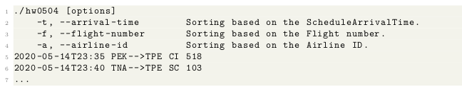

◎執行結果
#1 按照ScheduleArrivalTime依字典序排序 [部份內容]
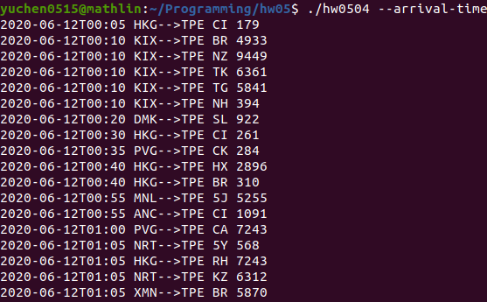

#2 按照Flight number依字典序排序 [部份內容]
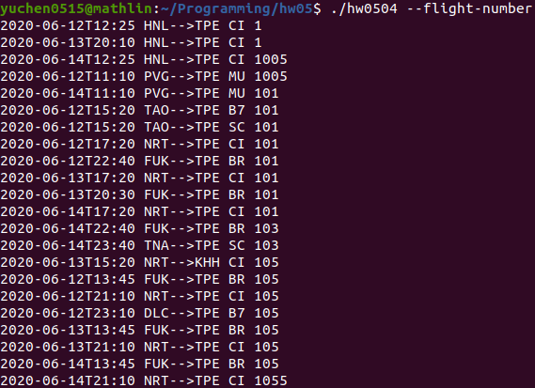

#3 按照Airline ID依字典序排序 [部份內容]
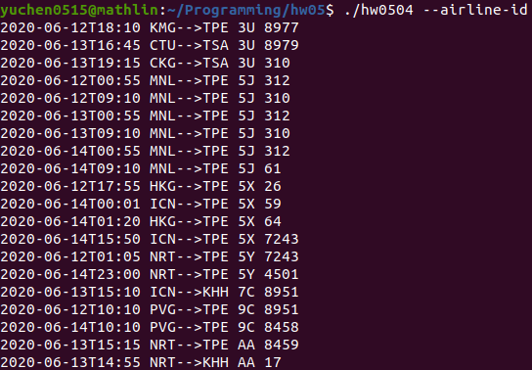
◎程式設計思路
1) 按照官方範例的shell檔去寫入libcurl的header內，並且從hw0504中拿取參數，直接輸出內容 (此動作寫在hw0504_2.c內)
2) hw0504.c則負責popen hw0504_2的內容，將其內容字串處理，取出所需的資料，其中最特別的是官方有提供「網址 sort」的方式，依靠這個sort
3) 主要癥結點都在於curl的header, signature, date必須寫好，並且libcurl必須安裝好，https格式的網址則務必要安裝libcurl-dev否則無法使用
4) 若3的動作沒做好，卻可以成功存取資料，想必此程式一定是使用python, ruby等其它語言存取的，還請助教多多留意

說明
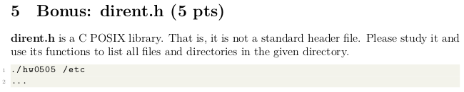
◎題意說明
→dirent.h是一個C POSIX的library (這代表他不是標準的函式庫)，請研究他然後使用這個東西列印出目錄下的所有檔案(使用者可指定目錄)

※注意
1) 助教的linux中，必須要有dirent.h檔案(基本上都會內建)
2) 使用方式如題目敘述，像是 $./hw0505 ./
3) 只包含一個參數(目錄)
4) 對於list all files and directories in the given directory的解讀，應是列出使用者給定的目錄下的檔案以及目錄，即類似ls的效果，且應只需印出檔名，沒其它特殊要求

◎執行結果
#1
列印出/etc中的檔案
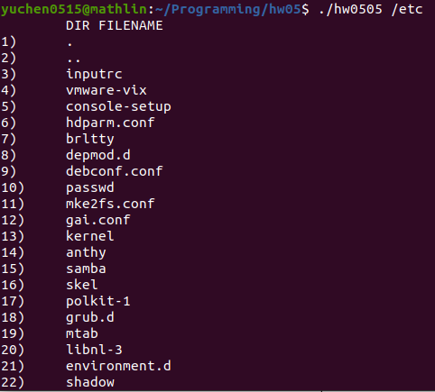

#2
列印出前一層目錄的檔案
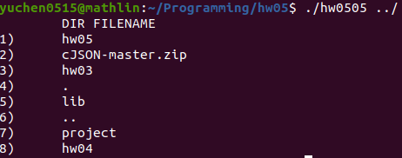

#3
列印出作業目錄的所有檔案(此為寫作業時的檔案，正式檔案會刪掉一些)
